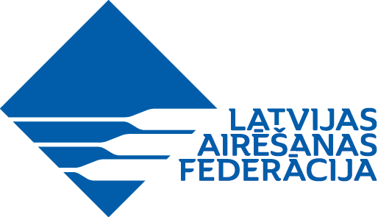

LATVIJAS REPUBLIKAS ČEMPIONĀTS GARAJĀ DISTANCĒ un
SEZONAS ATKLĀŠANAS SACENSĪBAS
N O L I K U M S

- SACENSĪBU MĒRĶIS UN UZDEVUMI
  - Airēšanas sporta popularizācija un tā tālāka attīstība valstī.
  - Aktīvas atpūtas veicināšana un veselīga dzīvesveida popularizēšana.
  - Noteikt spēcīgākos sportistus/-es 6 (sešu) kilometru distancē.

- SACENSĪBU LAIKS UN VIETA
  - Sacensības notiek 2018.gada 28. aprīlī Murjāņu sporta ģimnāzijas teritoriālo struktūrvienību bāzēs - „Specializētā airēšanas sporta skola” (turpmāk MSĢ TSV „SASS”) bāzē Jūrmalā, Lielupē, Vikingu ielā 6 un “Jūrmala” (turpmāk MSĢ TSV “Jūrmala”) bāzē Jūrmalā, Majoros, Jaunā ielā 66.
  - Sacensību sākums plkst. 11.00.

- SACENSĪBU VADĪBA
  - Sacensības organizē Latvijas Airēšanas federācija.
  - Atbildīgā par sacensību organizāciju – Elita Krūmiņa, mob.tel. Nr. 29269141.
  - Sacensību galvenais tiesnesis – ____________________.

- SACENSĪBU NORISE
  - Sacensības notiek divās vecuma grupās:
    - LR čempionāts garajā distancē - Atklātā (Open) grupā- vīrieši un sievietes – bez vecuma ierobežojuma;
    - Sezonas atklāšanas sacensības - Juniori „B” – meitenes un zēni – 2002.g.dz. un jaunāki.
  - Sacensību laivu klases:
    - atklātā (Open) grupa - 1x (vieninieki) un 2- (bezstūrmaņa divnieki);
    - juniori „B” - 4x (pārairu četrinieki) un 4- (bezstūrmaņa četrinieki).
  - Distances garums – ~ 6 km no atsevišķa starta.
  - Distance:
    - starts – pie MSĢ TSV “SASS”, Vikingu ielā 6;
    - distance – pa Lielupes kreiso krastu no MSĢ TSV „SASS” bāzes līdz MSĢ TSV „Jūrmala” bāzei;
  - Finišs – pie MSĢ TSV “Jūrmala”, Jaunā iela 66.
  - Pielikumā Nr.1 distances grafisks attēlojums.
  - Ārpus sacensību programmas (ā/k) pieļaujams starts arī citās laivu klasēs.

- PIETEIKUMI SACENSĪBĀM, IZLOZE un REZULTĀTI
  - Informācija par pieteikumu iesniegšanu tiks publicēta LAF mājas lapā nedēļu pirms sacensībām.
  - Sacensību rezultāti publicējami LAF mājas lapā www.rowing.lv līdz 2018.gada 1.maija plkst. 13.00.
- APBALVOŠANA
  - 1.-3.vietu ieguvējus LR čempionātā garajā distancē apbalvo ar medaļām un diplomiem.
  - 1.-3.vietu ieguvējus sezonas atklāšanas sacensībās apbalvo ar diplomiem un balvām.
  - Apbalvošana notiek 2018.gada 28.aprīlī MSĢ TSV “Jūrmala” bāzē Jūrmalā, Jaunā ielā 66 45 (četrdesmit piecas) minūtes pēc pēdējā finiša.
  - Vienlaikus ar „Sezonas atklāšanas” sacensību apbalvošanu notiek arī „LR Pavasara kauss” sacensību laureātu apbalvošana.

